EDITORIAL
Qu’on se le dise ! Même s’il reste encore quelques petits chocolats par ci par là ; même si la perspective de partager quelques galettes des rois vous fait encore saliver, LA FETE EST FINIE.
Terminée la rigolade, il va falloir de nouveau subir le chef chaque semaine. Que nous propose donc le chef en 2009.
Tout d’abord, le chef vous souhaite à chacun d’entre vous et à vos proches une excellente santé. Ce vœu parait souvent banal par son côté répétitif, année après année, cependant la terrible mésaventure vécue par Hubert l’été dernier est là pour nous rappeler combien ce bien est précieux.
Donc, au nombre des vœux de cette nouvelle année, le souhait de voir celui d’Hubert exaucé pour qu’il nous rejoigne en septembre. Ce sera certainement très difficile, mais l’ensemble de nos pensées positives à son égard lui seront un moteur indispensable.
L’autre vœu que le chef s’autorise à formuler est que ce groupe chorale, la secte dirait malicieusement Dominique, reste cette entité douée du sens de la communication et de la disponibilité pour autrui qui en fait une sphère de franche amitié et de plaisir simple mais sincère.
Partant de là quoi de neuf en 2009 ?
La découverte d’autres genres musicaux avec une progressive évolution vers un répertoire à tendance plus classique, de façon à appréhender des œuvres avec des mélodies mieux structurées pour chaque pupitre.
Le choix d’une partie du répertoire le plus possible en phase avec vos souhaits.
Ainsi, les chants de marins continueront à être mis à l’honneur, mais aussi la chanson contemporaine et la recherche de chansons pouvant être facilement reprises par le public.
Et puis, peut être et enfin, l’apport d’un musicien accompagnateur, un contact étant en cours sur ce plan.
Donc quoiqu’il arrive, 2009 sera neuf !
LE CALENDRIER des ACTIVITES
Les activités de janvier vont se présenter ainsi:
- Jeudi 8 janvier 2009: Reprise avec un nouveau style d’échauffement pour remettre les organes en place. Découverte de Réveillez vous Picards et amélioration des départs sur plusieurs chants.
- Jeudi 15 janvier 2009: Travail sur Réveillez vous Picards ; découverte de Tibie Paiom et reprise de Mon amant de ST Jean.
- Mardi 20 janvier 2009 : si la salle est libre, travail supplémentaire pour les voix graves, altis et basses.
- Jeudi 22 janvier 2009: Normalement, mise en place de Réveillez vous Picards, travail sur Tibie Paiom et mise en place de la fin de Mon amant de ST Jean.
- Mardi 27 janvier 2009 : si la salle est libre, travail supplémentaire pour les voix aiguës, sopranes et ténors.
- Jeudi 29 janvier 2009: Normalement, amélioration de Réveillez vous Picards et mise place de Tibie Paiom et Mon amant de ST Jean.
J’écris « normalement » pour les séances des 22 et 29 janvier car je suis en pourparlers pour aller chanter en fin de journée (18 H 00 ou 18 H 30) à ST Jacques pour Hubert et ses compagnons de rééducation. Il est possible que ce soit un de ces deux jeudis.
Dans le même ordre d’idées, pour en avoir déjà parler notamment avec Gilles, nous avons pensé que ce serait une bonne idée d’aller de temps à autres faire des petits concerts dans des maisons de retraite pour les gens qui ne peuvent venir nous écouter.
Si l’un d’entre vous a un contact avec la MAPA de la rue de Chambellan, pourrait il se renseigner ? Juste à côté de notre lieu de répétition, cela me semblerait bien pour commencer.
LE BUREAU
Le bureau a réalisé un excellent travail à l’occasion du concert, ce dont je tiens particulièrement à les remercier ainsi que tous ceux qui ont donné à un moment où un autre un coup de main pour réussir cette manifestation. Je tiens à remercier plus particulièrement les conjoints parents ou amis non chanteurs qui ont donné de leur temps à la buvette ou aux pâtisseries, ou encore en prenant photos ou vidéos et je crois aussi en vendant les programmes.
Par ailleurs, le buffet du 18 décembre était un vrai moment de convivialité bien organisé (là encore un grand merci à celles et ceux qui se sont dévoués).
Prendre ainsi le temps d’être ensemble et d’essayer de mieux se connaître me parait important pour l’harmonie du groupe.
Le choix de la répétition suivant un concert me parait particulièrement bien adapté, car cela permet de relâcher un peu tout en restant quand même dans l’activité puisqu’on en profite pour parler du concert.
LE SITE A PORTEE DE VOIX
Toujours à la même adresse :
http://aporteedevoix.servhome.org/
Il n’a pas beaucoup évolué, même si la photo de la page d’accueil est plus actuelle et si vous pouvez profiter des photos de Nicolas dans notre espace privé.
Si vous avez vous-même des photos vous pouvez me les adresser de façon à compléter cette page, ainsi d’ailleurs que celles qui ont pu être prises le soir du buffet.
J’espère obtenir prochainement par Franck un enregistrement sonore du concert qui pourrait venir illustrer la page concerts.
Je tenterai aussi quand Bernard aura pu mener à bien ses travaux de montage de mettre un extrait vidéo.
D’autres projets sont en cours qui pourraient voir le jour prochainement.
A suivre ……
LE FORUM
La rubrique « répertoire actuel » s’enrichit petit à petit de vidéos autour des chants les plus interprétés de notre répertoire.
D’autres vidéos fleurissent dans la rubrique coup de chœur. On commence à mieux connaître les goûts musicaux des uns et des autres
De même quelques petites annonces sont mises en ligne par Jacqueline F.
De nouveaux talents s’affirment et on peut admirer Maël, le jeune talent de la famille de Bénédicte.
Si l’accès au forum nécessite des explications, n’hésitez pas à demander, je me ferai un plaisir de vous guider. Nous aimerions être plus nombreux à échanger
LE CONCERT
Sur le plan de la fréquentation, le concert du 14 décembre est, de nouveau, un succès. Afin de ne pas lasser notre fidèle public, il est important qu’à l’avenir la durée du spectacle soit mieux gérée. Cette erreur m’est entièrement imputable.
Sur le plan chant, les commentaires ont été globalement encourageants dans la mesure où notre public a mesuré les progrès accomplis entre chaque prestation depuis la première en mars 2007.
Je suis moi-même satisfait sur beaucoup de points et constate que l’évolution est positive.
Je relèverai essentiellement deux points négatifs :
- la mauvaise qualité des attaques de début de chant, due en grande partie à une mauvaise respiration préalable, mais sans doute aussi par des notes qui ne sont pas données de manière assez précises par le chef ;
- l’insuffisante maîtrise des paroles sur les chants un peu longs en particulier, ce qui provoque une perte de justesse et de nuance dans l’interprétation.
Pour le prochain concert, on a donc encore du travail. La date du 15 mars est très incertaine pour le concert à ST MICHEL du fait d’une indisponibilité de la salle. Mais, conservez cette date libre, j’essaye de trouver une chorale qui nous inviterait sur l’agglomération.
QUOI DE NEUF A LA ST MEDARD
En visitant régulièrement le site, vous découvrirez toutes les activités des différentes sections :
http://www.saintmedard-nantes.fr/
Vous avez ainsi pu assister :
le 3 janvier au gala de gymnastique à la SMD, et le 4 au tournoi régional de tennis de table à Beaulieu.
Vous pouvez vous intéresser le samedi 10 janvier au tournoi de PS2 organisé par le football et le 18 à la sortie vélo organisée par Myriam sur Mauves - Départ 9h30 à la ST MEDARD
CHRONIQUE DES RANGS DU FOND
rubrique d’expression libre
SUMO
Viens entre ma porte est ouverte
Dis-moi que veux-tu regarde moi
Veux-tu faire seul ta découverte
Mon cœur blasé est en émoi
Tu as rompu ma solitude
N’es-tu point toi aussi solitaire.

Pour aimer changeons d’attitude
Et montrons nous moins austères
Tout contre moi, tu veux te blottir
Oui ! Me donner un peu de chaleur
Afin que je puisse vraiment sentir
Que toi aussi tu aspires au bonheur

Viens Sumo mon ami, viens
Ton plat te sera servi chaque jour
Et ne me dis pas que ce n’est rien
Quand moi j’y mets tout mon amour

Jacqueline CLERGEAU
Nouvelle année, bonnes résolutions !
Une date symbolique pour un nouveau départ...
Qui n’a jamais rêvé de faire peau neuve, de repartir à zéro ? Se débarrasser de ses mauvaises habitudes, prendre soin de soi et choyer les siens, aborder la vie de façon positive... Le début de la nouvelle année est une occasion idéale d’essayer de faire de ce rêve une réalité. De tous temps les hommes ont ressenti le besoin de s’appuyer sur le calendrier et le cycle des saisons pour prendre de grandes décisions et entamer des projets. Ainsi il est devenu traditionnel de prendre de bonnes résolutions au 1er janvier, tout comme on ouvre ses fenêtres au printemps pour faire un grand nettoyage. Profitons donc de cette date symbolique pour se motiver davantage et prenons de vraies bonnes résolutions !
Les résolutions à prendre pour soi
Si nous ne prenons pas soin de nous-mêmes, qui le fera à notre place ? La première chose à faire est de se persuader qu’on mérite le meilleur pour soi : un corps en bonne santé, un moral d’acier, la confiance en soi. Ensuite il devient plus simple de prendre des décisions importantes, comme par exemple :
- Je veux faire partie de la chorale de Yannick
- Je veux arrêter de fumer
- Je veux faire du sport et avoir du temps pour mes loisirs et mes vacances
- Je veux penser à mon avenir, donc à ma planète
Les résolutions à prendre pour les autres
Vivre en bonne intelligence avec autrui demande du temps, de la réflexion : cela s’apprend. Chaque année passée nous apporte son lot d’expériences qui va nourrir notre réflexion et nous permettre d’améliorer notre façon d’être.
- Je veux être là pour ceux que j’aime, dans les faits et dans les mots
- Je veux progresser dans ma façon d’être et m’ouvrir au monde
- Je veux penser aux autres et me rendre utile
La parole est à vous !
Quelles résolutions prenez-vous pour l'année 2009 amis de la chorale ?
Nadine « la Schtroumpfette » BALLU
La page de Jean KYSSONIC
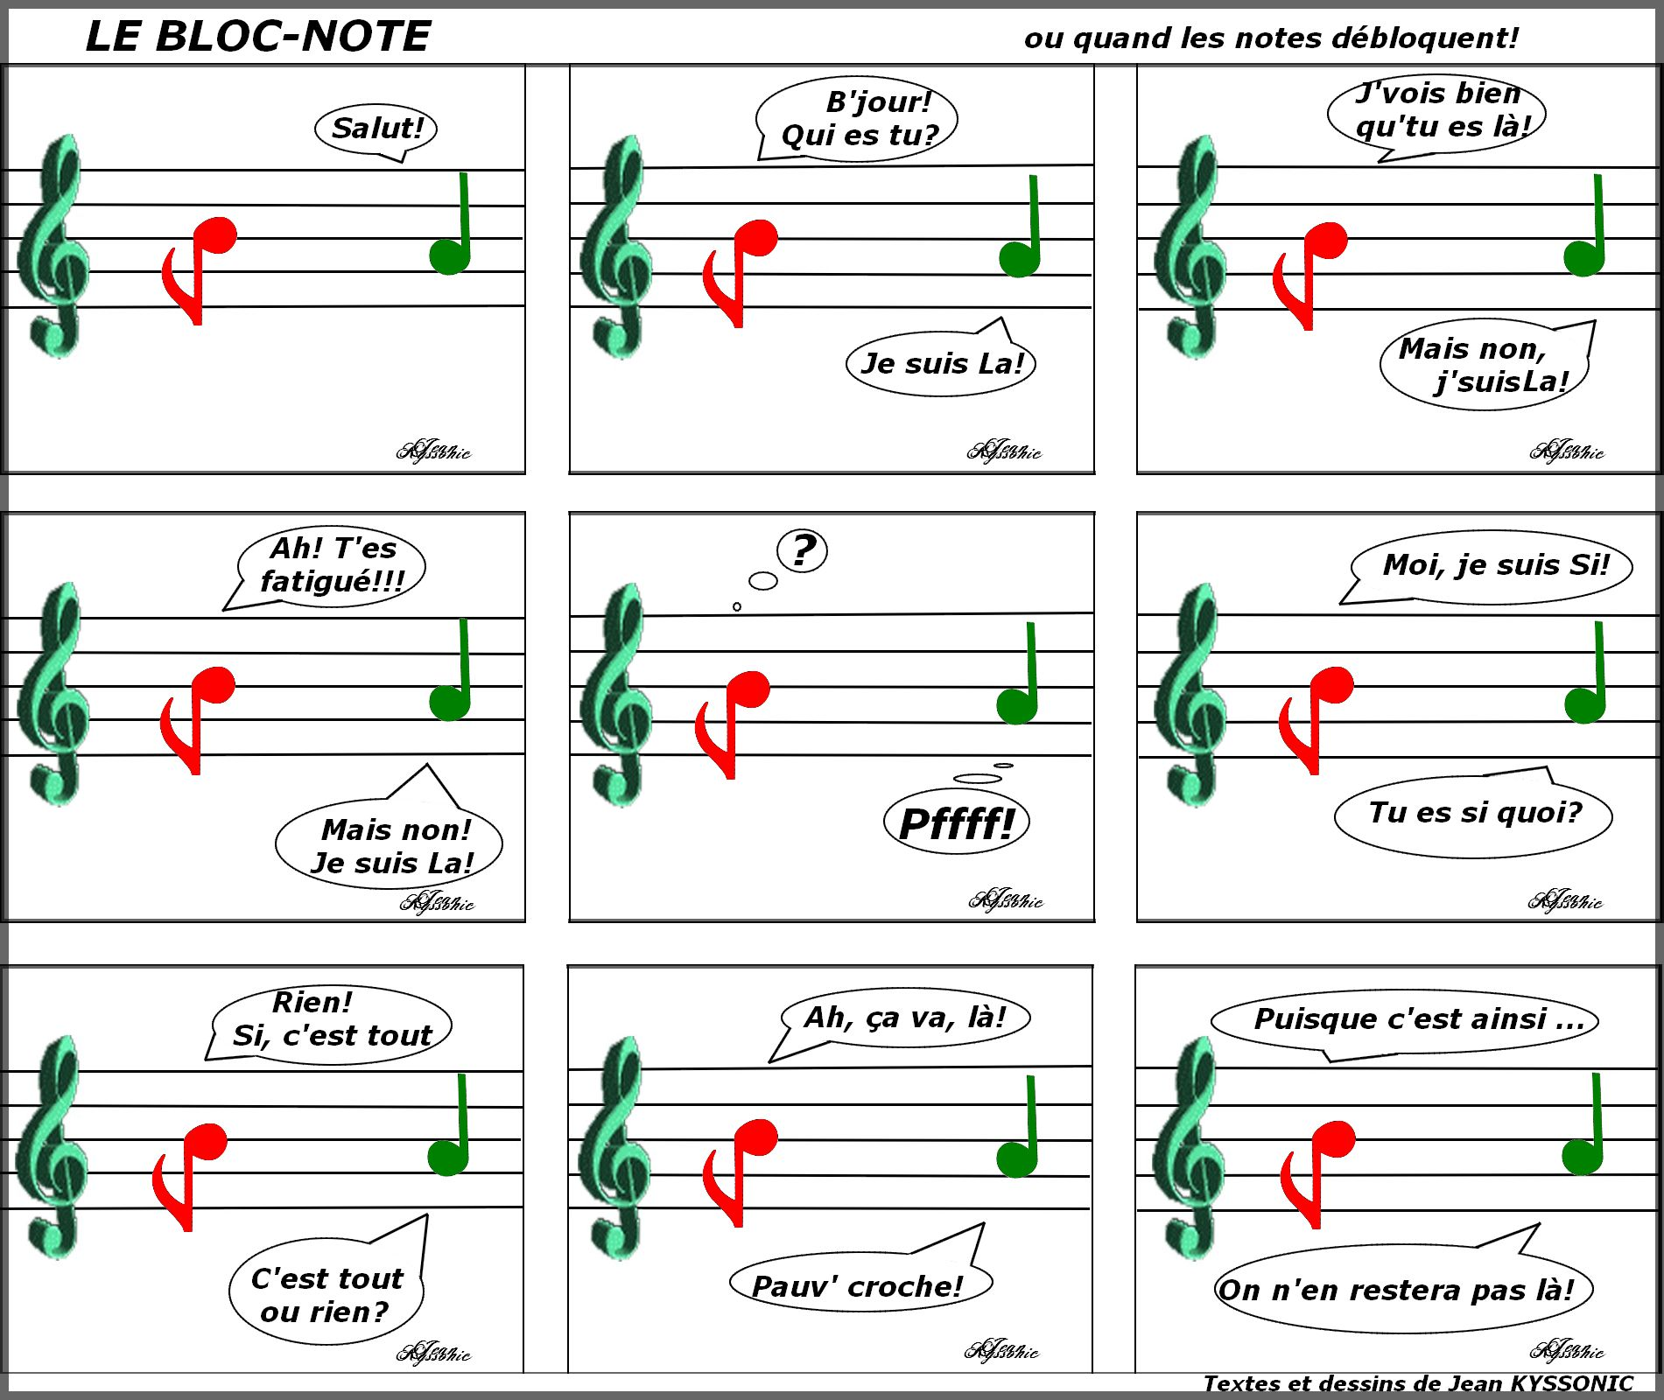
Solution du n°4
 | I | II | III | IV | V | VI | VII | VIII | IX | X
1 | M | E | L | O | D | I | Q | U | E | S
2 | U | T | I | L | E | S |  | N |  | C
3 | S | E | T | E |  | A | V | I | D | E
4 | I |  | E |  | A | I | E | S |  | L
5 | C | E | R | U | M | E | N |  | D | E
6 | I | M | I | T | E |  | D |  | E | R
7 | E | P | E | E | S |  | E |  | L | A
8 | N | E |  | R |  | D | E | L | I | T
9 | N | S |  | U | T |  | N | U | E | E
10 | E | A | D | S |  | O | S |  | S | S
La rubrique MOTS CROISES
Comme d’habitude, vous avez la solution du jeu du précédent numéro.
Et voici une nouvelle grille pour ce mois-ci.
Solution début février.
 | I | II | III | IV | V | VI | VII | VIII | IX | X
1
2
3
4
5
6
7
8
9
10
Horizontalement : 1- Une, c’est trois fois rien. 2- Naïve quand elle est blanche. – Offre son toit. 3- Peut se mettre en boule quand il est en crise. – Passage. 4- Premières oeuvres. 5- Peut être de marbre. 6- Il en savait souvent trop. – Pas elle. – Régna et vit rouge. 7- Balancer en mer. – Pas à toi. 8- Pé en est un. – Coutumes. – Les vôtres seront-ils les miens ? 9- Il est encore ou déjà loin. – Mais peut être pas usées. 10- Ornent les murs.
Verticalement : I- Plus il y en aura et plus je serai content. II- Passé. – Pourrir ou chérir ? III- Fais du vent. – Ne me concerne pas. IV- Lasses. V- Appartient à son altesse. – Bords sur lesquels il vaut mieux ne pas rouler. VI- Exécute. – Symbole ou article VII- Route prise à contre sens. – Mieux vaut ne pas subir le dernier. VIII- Persistes. – Possessif IX- Cachés. – Petite ou grande, on y tient. X- Parfois proche d’un club. – Ceux qui vous en font une ne sont pas concernés au 8 horizontal.
Cherchez bien et surtout j’espère que vous prendrez autant de plaisir à les résoudre que moi à les composer.

